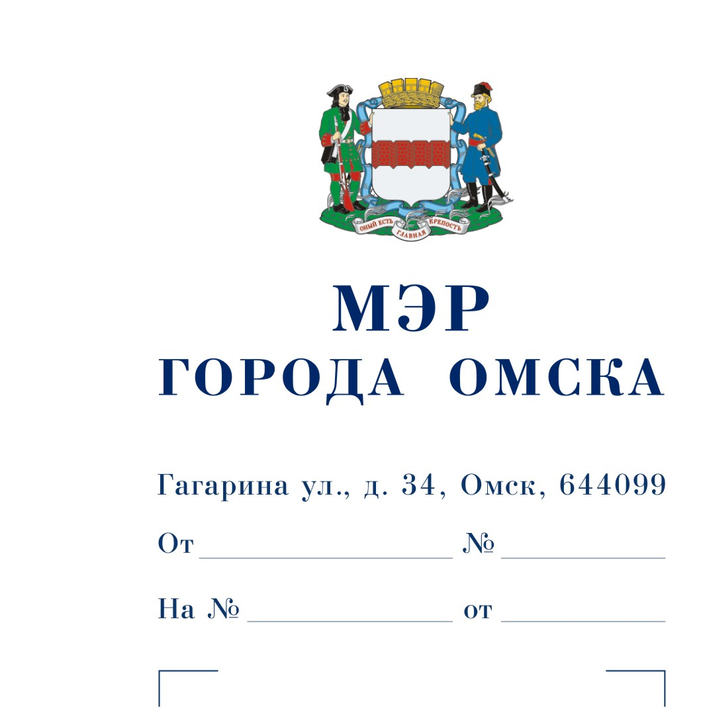

Председателю
Омского городского Совета

Корбуту В.В.

Уважаемый Владимир Валентинович!

Предлагаю внести на рассмотрение Омского городского Совета проект Решения Омского городского Совета "О внесении изменения в Решение Омского городского Совета от 11.12.2024 № 204 "О бюджете города Омска на 2025 год и плановый период 2026 и 2027 годов".
Докладчик – Морозова Елена Николаевна, исполняющий обязанности директора департамента финансов Администрации города Омска.

Приложение: 1. Проект Решения Омского городского Совета "О внесении изменения в Решение Омского городского Совета от 11.12.2024 № 204 "О бюджете города Омска на 2025 год и плановый период 2026 и 2027 годов" в электронном виде.
2. Пояснительная записка к проекту Решения Омского городского Совета "О внесении изменения в Решение Омского городского Совета от 11.12.2024 № 204 "О бюджете города Омска на 2025 год и плановый период 2026 и 2027 годов" в электронном виде.
3. Список лиц, являющихся разработчиками проекта Решения Омского городского Совета "О внесении изменения в Решение Омского городского Совета от 11.12.2024 № 204 "О бюджете города Омска на 2025 год и плановый период 2026 и 2027 годов", в электронном виде.

С.Н. Шелест

Проект

ОМСКИЙ ГОРОДСКОЙ СОВЕТ

РЕШЕНИЕ

от ________________ № ______

О внесении изменения в Решение Омского городского Совета от 11.12.2024 № 204 "О бюджете города Омска на 2025 год и плановый период 2026 и 2027 годов"

Статья 1.

Статью 5 Решения Омского городского Совета от 11.12.2024 № 204 "О бюджете города Омска на 2025 год и плановый период 2026 и 2027 годов" дополнить частью 5 следующего содержания:
"5. Установить, что получатели средств бюджета города Омска при исполнении контрактов на выполнение работ по строительству образовательных учреждений, капитальному ремонту зданий образовательных учреждений вправе предусматривать авансовые платежи в размере до 90 процентов (включительно) суммы по контрактам, но не более лимитов бюджетных обязательств, доведенных до получателей средств бюджета города Омска на указанные цели в текущем финансовом году, в соответствии с Федеральным законом "О контрактной системе в сфере закупок товаров, работ, услуг для обеспечения государственных и муниципальных нужд", если иное не установлено законодательством.".

Статья 2.

1. Настоящее Решение подлежит официальному опубликованию.
2. Контроль за исполнением настоящего Решения возложить на комитет Омского городского Совета по финансово-бюджетным вопросам.

Мэр города Омска С.Н. Шелест

Пояснительная записка
к проекту Решения Омского городского Совета

"О внесении изменения в Решение Омского городского

Совета от 11.12.2024 № 204 "О бюджете города Омска на 2025 год
и плановый период 2026 и 2027 годов"

Проектом Решения Омского городского Совета "О внесении изменения
в Решение Омского городского Совета от 11.12.2024 № 204 "О бюджете города Омска на 2025 год и плановый период 2026 и 2027 годов" (далее – проект Решения) предлагается дополнить статью 5 Решения Омского городского Совета от 11.12.2024 № 204 "О бюджете города Омска на 2025 год и плановый период 2026 и 2027 годов" положением, предоставляющим право получателям средств бюджета города Омска при исполнении контрактов на выполнение работ по строительству образовательных учреждений, капитальному ремонту зданий образовательных учреждений предусматривать авансовые платежи в размере до 90 процентов (включительно) суммы по контрактам, но не более лимитов бюджетных обязательств, доведенных до получателей средств бюджета города Омска на указанные цели в текущем финансовом году, если иное не установлено законодательством.
При этом исполнение контрактов на выполнение работ по строительству образовательных учреждений, капитальному ремонту зданий образовательных учреждений будет осуществляться сторонами в полном соответствии с Федеральным законом "О контрактной системе в сфере закупок товаров, работ, услуг для обеспечения государственных
и муниципальных нужд".
В связи с принятием Решения Омского городского Совета "О внесении изменения в Решение Омского городского Совета от 11.12.2024 № 204 "О бюджете города Омска на 2025 год и плановый период 2026 и 2027 годов" признание утратившими силу, приостановление, изменение или принятие правовых актов Омского городского Совета не требуется.
При проведении антикоррупционной экспертизы проекта Решения коррупциогенные факторы не выявлены.
Необходимость проведения оценки регулирующего воздействия проекта Решения отсутствует.

СПИСОК
лиц, являющихся разработчиками проекта Решения Омского
городского Совета "О внесении изменения в Решение Омского городского Совета от 11.12.2024 № 204 "О бюджете города Омска на 2025 год и плановый период 2026 и 2027 годов"

Илютикова  Ольга Викторовна | Директор департамента финансов Администрации города Омска,  ответственный исполнитель,  тел. 94-02-90
Морозова  Елена Николаевна | Первый заместитель директора департамента финансов Администрации города Омска,  тел. 94-02-67
Зубова  Оксана Николаевна | Заместитель директора департамента финансов Администрации города Омска,  тел. 94-02-70
Орлик  Татьяна Владимировна | Заместитель директора департамента финансов Администрации города Омска, начальник управления казначейского исполнения бюджета департамента финансов Администрации города Омска  тел. 94-02-77
Антипова  Наталия Николаевна | Начальник управления бюджетного планирования департамента финансов Администрации города Омска,  тел. 94-02-88
Рыжковская  Яна Олеговна | Начальник отдела правового обеспечения, муниципальной службы и кадровой работы департамента финансов Администрации города Омска,  тел.94-02-82

